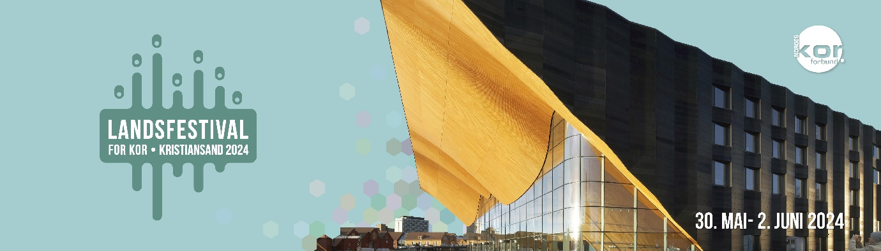
Kontaktperson for koret: Navn og telefon

…….deltar på nasjonal korfestival i Kristiansand!
….reiser til Kristiansand torsdag 30. mai for å delta på den store nasjonale korfestivalen! 54 kor fra hele landet samles til felles korsang og kulturelle opplevelser fra 30 mai- 2. juni.
- Vi øver nå til fellessanger og flere egne opptredener under festivalen. Alle kor får blant annet synge med Kristiansand symfoniorkester i Konsertsalen i Kilden teater og konserthus. Det blir nok en stor opplevelse! 600 korsangere stemmer i fellesnummer som Hallelujakoret, Slavekoret og Landkjenning. 30 kor fordelt på to like konserter, forteller ……i ……. Publikum får eksklusive billetter på balkong.
Festivalkonsert med Helene Bøksle, kor og allsang
På programmet står også festivalkonsert med Helene Bøksle, kor og allsang på Torvet i byen. Korene opptrer hver for seg på en rekke steder med minikonserter, som i den nye Kunstsilo, på folkebiblioteket, i Kunsthallen, på Knuden kulturskole og i gågata Markens.
Korstafett i Kristiansand domkirke
I Kristiansand domkirke på Torvet blir det korstafett både fredag og lørdag, hvor 48 av korene opptrer kontinuerlig med 10 minutter sang hver. Alt er åpent for publikum og det blir korsang for byens befolkning hele helga! Mer om publikumsprogrammet her: https://www.kor.no/aktiviteter-og-konserter/landsfestival-for-kor-2024-i-kristiansand/publikumsprogram/
Seminarer og workshop
Under festivalen kan deltakere velge mellom en rekke tilbud, som seminar i musikk og helse, workshop i improvisajonssang, dirigentseminar, musikalsk byvandring og sangeryoga.
Festivalen avsluttes med en stor sangerfest i Aquaramahallen, håndballaget VIPERs storstue, hvor Rune Andersen er kveldens konferansier og det blir mye sang og glede!
1400 korsangere
1400 korsangere samles til den store Landsfestival for kor. Her kommer blandakor, mannskor, damekor og vokalgrupper fra hele landet. Til korfestivalen kommer også Norges ungdomskor, som opptrer flere ganger sammen regionale ungdomskor. Landsfestival for kor gir plass også til ungdomskor, da rekruttering er viktig for å holde liv i korene fremover!
Vi gleder oss!
-Vi gleder oss til korturen til Kristiansand. Det gir en flott felles opplevelse i koret, og vi ser fram til å treffe mange andre korsangere. Å synge i kor gir glede, er sosialt og gir mange gode opplevelser, sier …, og inviterer flere til koret! … består av x sangere i alderen XX og øver tid og sted.

Det er Norges Korforbunds avdeling på Sørlandet som er arrangør av korfestivalen i Kristiansand.

